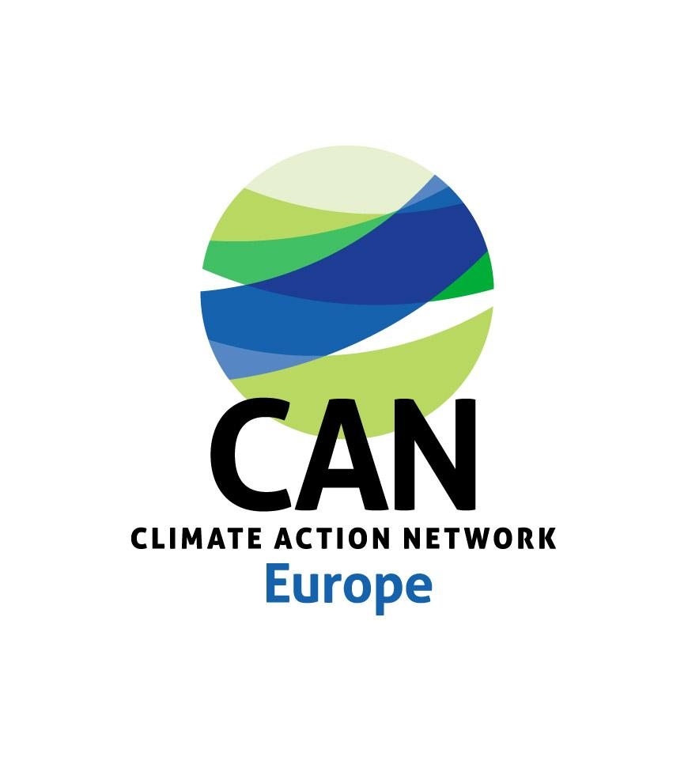
СООПШТЕНИЕ ЗА МЕДИУМИТЕ
20-ти ОКТОМВРИ 2021

Нов засилен импетус за проширување на Европската Унија - круцијален елемент за реформите во областа на клима и енергија во соседството на ЕУ

Брисел, 20-ти Октомври 2021 - Европската унија вчера ги објави годишните извештаи за напредокот на државите од Западен Балкан на патот кон приклучување на ЕУ. Фокусирајќи се на климатските промени, пораката за сите земји од регионот е дека напредокот во овој дел е ограничен и треба да се направи повеќе за да земјите ги исполнат своите цели во согласност со Парискиот Договор за климатска акција.
Во извештаите земјите од Западен Балкан се повикуваат да определат датуми за престанок на користење на јаглен, да воспостават рамка за оданочување на емисиите на јаглерод, да се усогласат со обврските од Договорот за енергетска заедница и да работат на кохезија на законодавната рамка со цел да се постигне климатска неутралност до 2050 година. Во спротивно, регионот ќе се соочува со економски последици од постепено укинување на фосилните горива, како и трговски бариери што се најавува да бидат воведени, како што е механизмот за обештетување за повисоки емисии на јаглерод (Carbon border adjustment mechanism) на Европската Унија.
Реформите за регионот се тешки, но алармантното загадување на воздухот низ целиот регион, недостатокот на имплементација на плановите за клима, животна средина и енергија, најавените високи инвестиции во гасна инфраструктура, и нови проекти на јаглен се загрижувачки и бараат итни мерки. Токму затоа, потребно е силно лидерство од ЕУ, особено за процесот на пристапување, каде е потребно да се даде јасна временска рамка, а со цел да се задржи мотивацијата за реформи кај земјите од регонот, особено во поглавјата 15 (енергија) и 27 (животна средина и клима) од законодавната рамка на ЕУ. Ова значи, меѓу другото, поставување правна рамка за климатска акција и адаптација и усвојување на долгорочни стратегии со реални акциони планови. Покрај тоа, земјите од регионот мора да воведат национални платформи за следење, евидентирање и верификација на емисиите на стакленички гасови.
„Иако извештаите за напредокот покажуваат дека ЕУ дава препораки кои треба да им помогнат на земјите целосно да се придржуваат кон правната рамка на ЕУ, сепак пораките за проширување треба да бидат појасни, конкретни во однос на дефинирање на времетраењето на процесот за пристапување. Процесот не смее да изгуби импулс затоа што тоа ќе го попречи досегашниот напредок, вклучително и оној направен во делот на климатските и еколошките политики. Ова, се разбира, не значи дека земјите од Западен Балкан треба да ја одложат соработката и обврските за транспонирање и спроведување на правото на ЕУ “. вели Виктор Беришај од CAN Europe.

Забавувањето и ублажувањето на деструктивните последици од климатските промени е најитното прашање на нашето време. Повеќето држави од ЕУ најавија прекин на користењето на јагленот до 2030 година и се движат кон енергетска ефикасност, обновливи извори и одржливост. Регионот на Западен Балкан е веќе значително засегнат од негативните влијанија од климатските промени и треба брзо да ги распореди сите свои напори за да ја минимизира тековната и предвидената штета. Воведувањето на политиките на Европската унија ќе биде од корист за овој економски и социјално ранлив регион, каде што енергетската сиромаштија ескалира, а загадувањето на воздухот предизвика скоро 12000 смртни случаи во регионот и во соседните држави на ЕУ.

КРАЈ
-----------------------------------------
ЗА ПОВЕЌЕ ИНФОРМАЦИИ
Маша Перовиќ, Координатор за комуникации во Југоисточна Европа, Мрежа за климатска акција (CAN) Европа masha@caneurope.org, +381 (0) 63 8411 566
Виктор Беришај, Координатор за климатска и енергетска политика во Југоисточна Европа, Мрежа за климатска акција (CAN) Европа (англиски, албански) Viktor@caneurope.org
Кристина Наунова, Службеник за клима и енергија за Запаредн Балкан, Мрежа за климатска акција (CAN) Европа, knaunova@gmail.com
-------------------------------------
За CAN Europe
Mрежата за климатска акција (CAN) Европа е водечка коалиција на невладини организации во Европа која се бори против опасните климатски промени. Со над 170 организации-членки активни во 38 европски земји, кои претставуваат над 1.500 невладини организации и повеќе од 47 милиони граѓани, CAN Europe промовира одржлива клима, енергија и развојни политики низ цела Европа.

